Chủ đề: [Giải toán 6 Cánh Diều] - Toán 6 tập 2 - Chương VI. Hình học phẳng
Mời các em học sinh cùng tham khảo chi tiết gợi ý giải Bài 5 trang 83 theo nội dung bài 2 "Hai đường thẳng cát nhau. Hai đường thẳng song song" sách giáo khoa Toán 6 Cánh Diều tập 2 theo chương trình mới của Bộ GD&ĐT

Giải Bài 5 trang 83 SGK Toán 6 tập 2 Cánh Diều
Câu hỏi
Cho ba điểm P, Q, R không thẳng hàng. Vẽ các đường thẳng đi qua hai trong ba điểm đã cho.
a) Điểm P là giao điểm của hai đường thẳng nào?
b) Chỉ ra các cặp đường thẳng cắt nhau.
Giải
a) Ta vẽ đường thẳng đi qua hai điểm P và Q (gọi là đường thẳng a); đường thẳng đi qua hai điểm Q và R (gọi là đường thẳng b), đường thẳng đi qua hai điểm P và R (gọi là đường thẳng c).
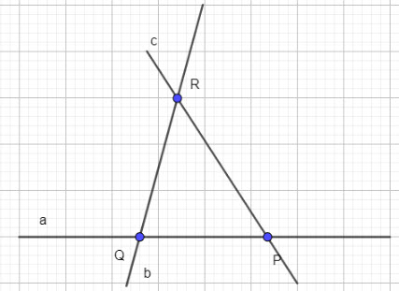
Ta thấy điểm P là giao điểm của hai đường thẳng a và c.
b) Các cặp đường thẳng cắt nhau là:
Đường thẳng a và đường thẳng b với giao điểm là Q;
Đường thẳng a và đường thẳng c với giao điểm là P;
Đường thẳng b và đường thẳng c với giao điểm là R.
-/-
Vậy là trên đây Đọc tài liệu đã hướng dẫn các em hoàn thiện phần giải bài tập SGK: Bài 5 trang 83 SGK Toán 6 tập 2 Cánh Diều. Chúc các em học tốt.

